《嵌入式系统》指导手册2
实验名称：嵌入式Linux开发环境 | 实验地点：
实验仪器：Linux实验环境
一、实验目的：
- 安装交叉编译环境
- 理解和掌握bootloader的使用方法

二、实验内容：

1. 准备环境，并安装ToolChain
建立工作目录：
ecust@...:~$ mkdir /home/ecust/workplace
ecust@...:~$ cd /home/ecust/workplace

ToolChain安装：
ecust@...:~/workplace$ tar jxvf /home/ecust/samba_share/embed/ToolChain/toolchain-4.5.1-farsight. tar.bz2
ecust@...:~/workplace$ ln -s toolchain-4.5.1-farsight toolchain
ecust@...:~/workplace$ vim ~/.bashrc
在该文件的末尾输入（如下图所示）：
export PATH=/home/ecust/workplace/toolchain/bin:$PATH
保存退出

ecust@...:~/workplace$ source ~/.bashrc

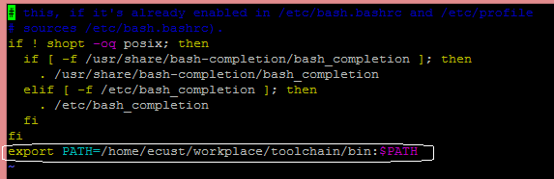

测试：
ecust@...:~/workplace$ arm（输入Tab键）
如果出来arm-linux-gcc等编译命令，则配置环境成功
（或者运行：arm-none-linux-gnueabi-gcc -v，不报错，则安装成功）

2．利用arm-linux-gcc编辑并编译hello.c，请写出详细步骤，并用file查看该文件的格式。
源文件如下：
#include <stdio.h>
int main() {
printf("hello, world\n");
return 0;
}

3．bootLoader程序的编译
说明为了编译Bootloader程序，需要事先在目标板上安装交叉编译工具Toolchain（即完成步骤1）

进入工作目录：
$cd /home/ecust/workplace

解压uboot：
$ tar -xvf /home/ecust/samba_share/embed/U-Boot/uboot-fs210_V5.3.tar
进入uboot目录：
$ cd uboot-fs210_V5.3/

本实验板可以从Nand Flash启动，也可以从SD卡启动；其中，include/configs/fs210_nand.h为烧写Nand Flash中的U-Boot，而include/configs/fs210_sd.h为烧写到SD卡中的U-Boot。
查看启动参数的区别：
ecust@...$ diff include/configs/fs210_nand.h include/configs/fs210_sd.h
查看实验结果及其区别？

修改交叉工具链的路径：
即修改Makefile中的144行：
ecust@Ubuntu:~/workplace/uboot-fs210_V5.3$ vim Makefile
修改结果如下：
#CROSS_COMPILE = /usr/local/toolchain/toolchain-4.3.2/bin/arm-none-linux-gnueabi-
CROSS_COMPILE = /home/ecust/workplace/toolchain/bin/arm-none-linux-gnueabi-

执行命令编译Nand Flash U-Boot
ecust@Ubuntu:~/workplace/uboot-fs210_V5.3$ make distclean
该命令含义：
ecust@Ubuntu:~/workplace/uboot-fs210_V5.3$ make fs210_nand_config
ecust@Ubuntu:~/workplace/uboot-fs210_V5.3$ make

编译完成之后，会生成bootloader映像文件u-boot.bin，利用ls查看该文件。

